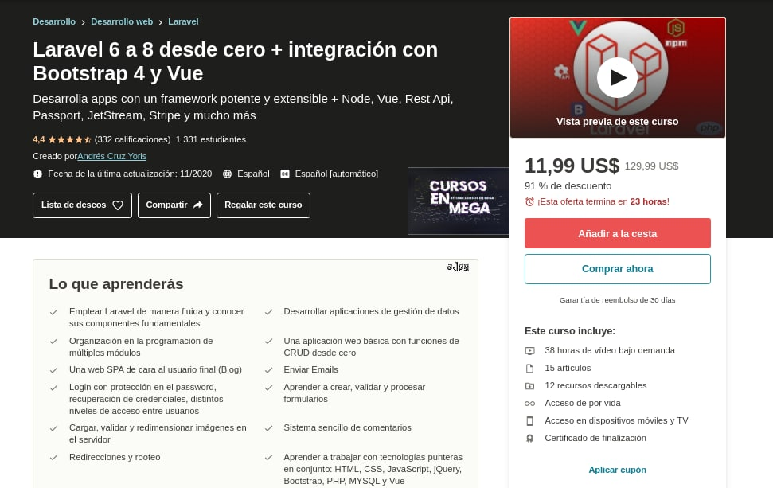

👉Laravel 6 a 8 desde cero + integración con Bootstrap 4 y Vue👍

📚Desarrolla apps con un framework potente y extensible + Node, Vue, Rest Api, Passport, JetStream, Stripe y mucho más

🔰Lo que aprenderás

✔️Emplear Laravel de manera fluida y conocer sus componentes fundamentales

✔️Desarrollar aplicaciones de gestión de datos

✔️Organización en la programación de múltiples módulos

✔️Una aplicación web básica con funciones de CRUD desde cero

✔️Una web SPA de cara al usuario final (Blog)

✔️Enviar Emails

✔️Login con protección en el password, recuperación de credenciales, distintos niveles de acceso entre usuarios

✔️Aprender a crear, validar y procesar formularios

✔️Cargar, validar y redimensionar imágenes en el servidor

✔️Sistema sencillo de comentarios

✔️Redirecciones y rooteo

✔️Aprender a trabajar con tecnologías punteras en conjunto: HTML, CSS, JavaScript, jQuery, Bootstrap, PHP, MYSQL y Vue

✔️Crear componentes con Vue Cli

https://mega.nz/folder/stlASRwa#eefhd2gLG_01R5mhdvw0KA/folder/M40lwYSL